**1. 拷贝可执行文件到C:\Windows**

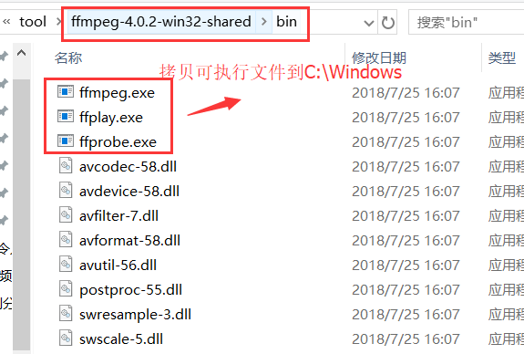

**2. 拷贝动态链接库到C:\Windows\SysWOW64**

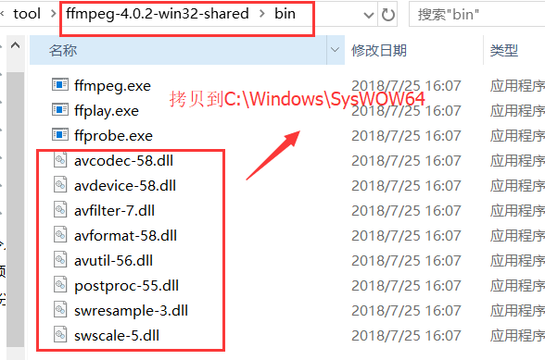

**3. 打开cmd命令行窗口**

输入ffmpeg -version测试，打印版本号4.0.2即可。

